가방을 분실했어요!
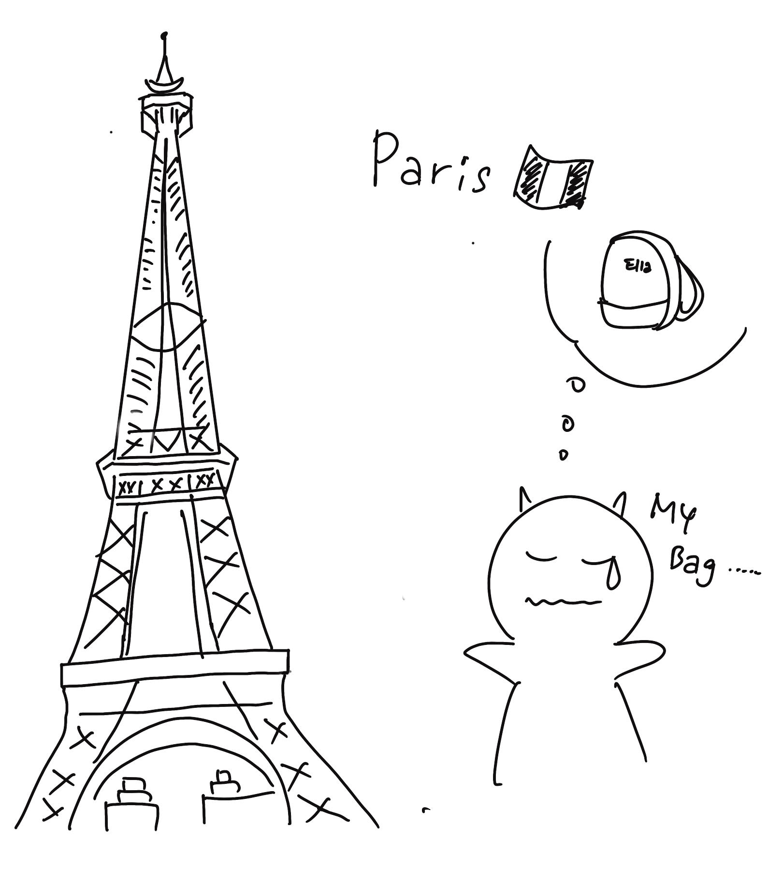
(1) 상황 설명
나는 프랑스 파리를 여행하고 있어요. 친한 친구들 몇 명과 오랫동안 기다려온 여행이라 마음이 무척 설레고 즐겁습니다. 4박 5일 일정으로 빠듯하게 떠나온 여행이라 부지런하게 움직여야 해요. 그래서 오늘은 루브르 박물관에 들렀다가 팔레 루아얄 – 뮤제 뒤 루브르(Palais Royal - Musée Du Louvre)역에서 지하철을 타고 일부러 조금 더 멀리 야경이 예쁘다고 하는 트로카데로(Trocadéro)역에서 내려 걸어가면서 에펠탑 야경을 감상하기로 합니다.
그런데 이럴수가! 지하철역에서 내리려고 하는데 어디선가 가방을 분실했다는 사실을 그제야 알게 되었어요. 오늘은 가방 분실을 경찰에 신고할 수 있도록 도와줘, 챗GPT!

(2) 프롬프트 레시피
(전략)
Yes, I understand the rules.

네, 규칙을 이해했습니다.
지금부터 가방 분실 신고를 주제로 한 대화를 시작하겠습니다. 현재 장소는 프랑스 파리이며, 나는 매고 있던 배낭을 분실해 경찰서에서 신고를 합니다. 당신은 영어를 할 줄 아는 현지 경찰이 되어 나에게 대응 절차를 알려줍니다. 이제 당신이 간단한 인사말로 대화를 시작해주세요.
Hello, how can I assist you?

안녕하세요. 무엇을 도와드릴까요?

(3) 회화 예시
Thank you so much for helping. I lost my backpack and would appreciate your assistance in reporting this occasion, please.

도움 주셔서 고맙습니다. 실은 제가 백팩을 분실해서 분실 신고를 해야 할 것 같습니다.
I'm sorry to hear that. Could you describe your backpack?

그러셨군요. 어떻게 생긴 백팩인지 좀 알려주시겠습니까?
It's yellow and lilac, with 'Ella' written at the top right.

노랑이랑 연보라로 되어 있구요. 오른쪽 위에 ‘Ella’라고 적혀 있는 가방입니다.
Noted. When did you lose it?

알겠습니다. 혹시 언제 분실하셨는지요?
I lost it today. I noticed it missing on the subway to the Eiffel Tower.

오늘 잃어버렸어요. 에펠탑 가는 지하철 안에서 가방이 없어진 사실을 알게 되었습니다.
I see. We'll start a search immediately.

알겠습니다. 저희가 즉시 찾아볼 수 있도록 하겠습니다.
Thank you very much. Is there any form that I need to fill in?

감사드립니다. 혹시 작성해야 하는 서류가 있을까요?
Yes, there's a form to complete.

네, 작성해주셔야 하는 서류가 하나 있습니다.
Could I please have the form to fill out?

그럼 혹시 서류 좀 건네주실 수 있을까요?
Certainly. Here's the form.

그럼요. 여기 있습니다.

자, 이제 분실 신고서를 작성했습니다.

Thank you. I just completed the form.

감사합니다. 여기 서류 작성했어요.
Great. I'll process it now.

좋습니다. 바로 처리 도와드릴게요.
Do you think I can find it anytime soon?

제가 가방을 조만간 찾을 수 있을까요?
We'll do our best to find it.

저희가 찾아드릴 수 있도록 최선을 다하겠습니다.
I will look forward to hearing back from you.

그럼, 소식 기다리고 있겠습니다.
We'll contact you as soon as possible.

최대한 빨리 연락 드리겠습니다.

이렇게 해서 오늘은 분실 신고 시 대응하는 방법을 챗GPT와 연습해보았습니다. 오늘은 즐겁고 설레는 여행이 기분 나쁜 기억으로 남지 않도록 신속하게 챗GPT의 도움으로 분실 신고서를 작성해보았습니다. 주인공이 아끼는 가방을 꼭 찾았으면 좋겠네요!

[심화 과정] 추가로 직접 해보기 – 프롬프트 예시
지금부터 가방 분실 신고를 주제로 한 대화를 시작하겠습니다. 현재 장소는 스페인 마드리드이며, 나는 매고 있던 배낭을 분실해 경찰서에서 신고를 합니다. 당신은 영어를 할 줄 아는 현지 경찰이 되어 나에게 대응 절차를 알려줍니다. 이제 당신이 간단한 인사말로 대화를 시작해주세요.
Now we'll start a conversation on the topic of reporting a lost bag. The current location is Madrid, Spain, and I'm at a police station reporting a backpack I lost. You will play the role of a local police officer who speaks English and explains the process to me. Now, you start the conversation with a brief greeting.

